TIPO DE CONTRATO: SERVICIOS | EXPEDIENTE: 2023045-DCE
PRODUCTO O SERVICIO: Diseño, construcción, montaje y desmontaje del pabellón regional de la Cámara de Comercio de Murcia, dividido en 5 stands individuales para la feria GULFOOD MANUFACTURING en Dubai – Emiratos Árabes, que se celebrará del 7 al 9 de noviembre de 2023.
LICITADOR
Nombre y apellidos o denominación social:
NIF:
Representante (en su caso):
OFERTA ECONÓMICA
De cara a la aplicación de los criterios de adjudicación previstos en los apartados 2 y 7.1 del Pliego de cláusulas administrativas que rige el expediente de referencia, el licitador formula la siguiente oferta económica:
- Precio por metro cuadrado:
- Importe global de la oferta económica:
[Consignar ambos importes en cifras y caracteres alfabéticos]
INFORMACIÓN ECONÓMICA ADICIONAL
Con el fin de poder acogerse a las posibles modificaciones previstas en el apartado 3 del Pliego de cláusulas administrativas, se especifica de forma separada el precio de los siguientes servicios:
- Pantallas (mínimo 40’) con USB para la proyección de vídeos en los stands individuales.

Los precios indicados son o individualizados por stand o bien para el total de los 5 stands, a concretar por el licitador, según las condiciones especificadas en el Pliego de prescripciones técnicas que regula el presente procedimiento de contratación.
De acuerdo con lo previsto en el pliego de cláusulas administrativas y en el pliego de prescripciones técnicas, y con sujeción a lo establecido en la Ley 9/2017, de 8 de noviembre, de Contratos del Sector Público, el licitador formula la presente oferta económica en el expediente de referencia. |  | Firma y sello del licitador

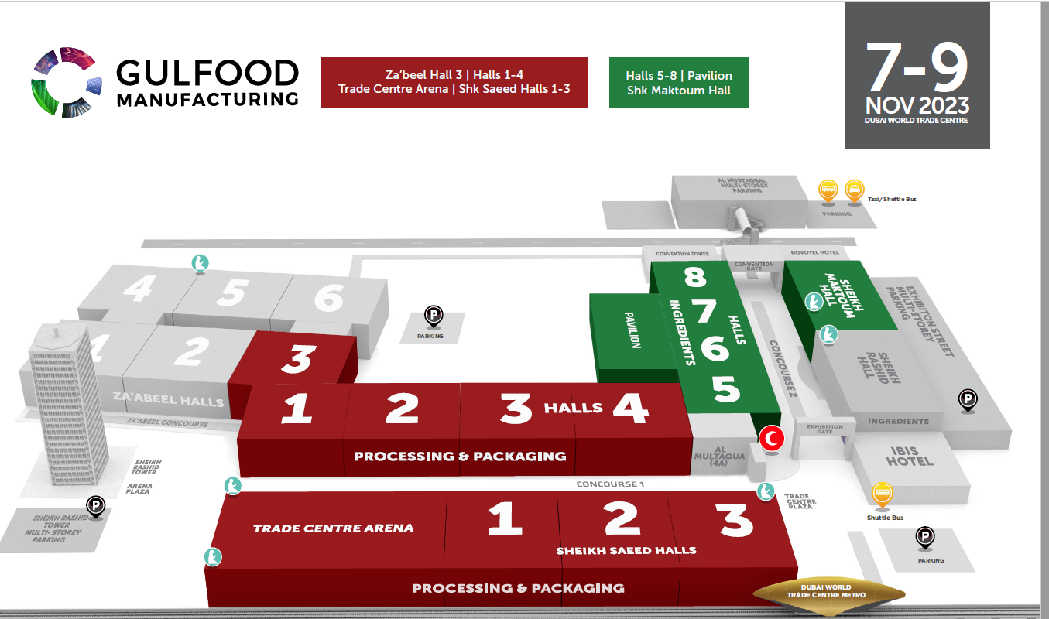

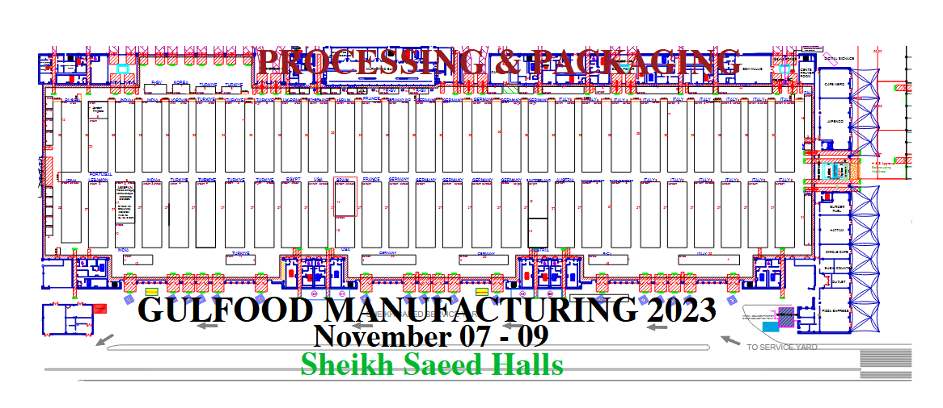

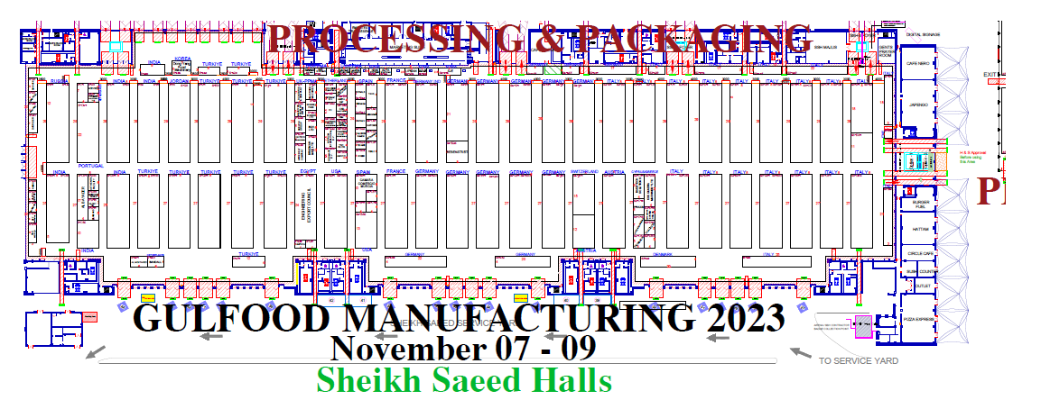

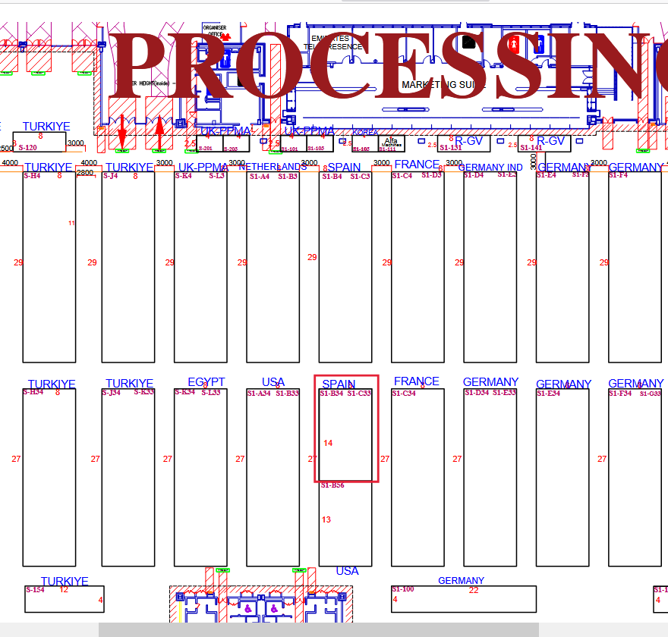

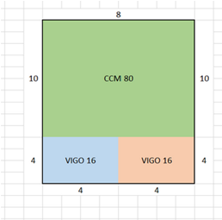

stad

